Pressrelease 2018-02-01

Clase Marine Group AB köper Cordland Marine AB

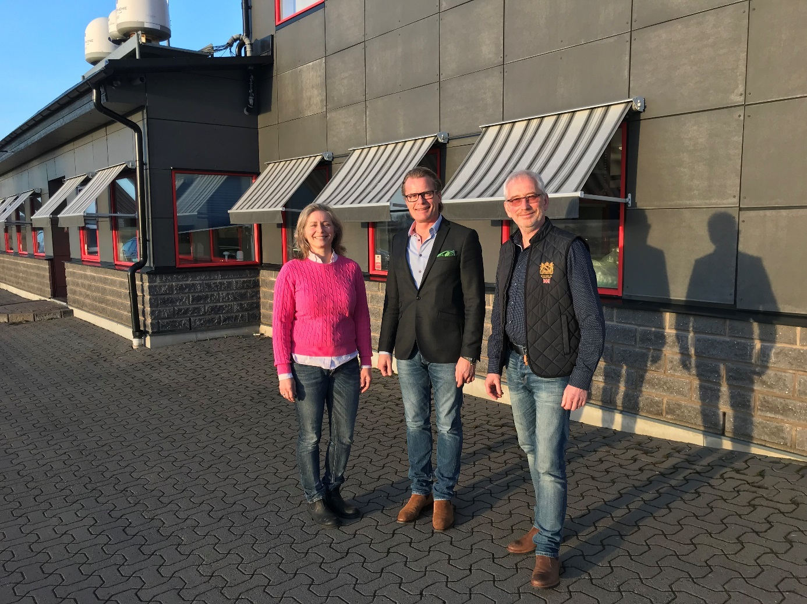
Från vänster: Ann Movitz, Per Leftinger, Göran Movitz

Clase Marine Group AB köper Cordland Marine AB. Bakom bolaget Clase Marine Group AB står Gunnar Jansson, VD för CA Clase Marinelektronik AB och Leftinger & Johansson AB med Per Leftinger och Patrik Johansson. Leftinger & johansson AB förvärvade CA Clase Invest AB för 4 månader sedan och genomför nu transaktionen med Cordland Marin AB i linje med den strategiska planen.
Transaktionen gjordes 2018-01-31 efter en effektiv process där säljare och köpare hade en både tydlig och gemensam målbild.
Cordland Marine AB har i över 20 år erbjudit högkvalitativt elektronisk utrustning för marin sjöfart med såväl underhåll, installation och airtime (satellittrafik). Bolaget arbetar inom satellit- och radiokommunikation och har 5 anställda i Åsa. Cordland Marine AB tillsammans med CA Clase Marinelektronik AB kommer att erbjuda våra kunder ett än mer komplett erbjudande och utökad service.
De nya ägarna skall utveckla och förfina den 20 åriga historia som bolaget har, där det är viktigt att ta väl vara på personalens kunskap och erfarenhet samt fortsätta utveckla befintliga affärsområdena. De nya ägarna ser också en framtid där bolaget kompletteras med närbesläktade tjänsteutbud eller produkter. Det kan också bli aktuellt med kompletterande förvärv för gruppen.
Målet och ambitionen för de nya ägarna är att skapa tillväxt och synergieffekter i bolagen för att på så sätt erbjuda kunderna bredare tjänsteutbud och en större produktportfölj med referens i bolagens mångåriga historia och därifrån kunna styra företagen in i framtiden.
"Vi är mycket glada över affären och ser kombinationen av våra bolag som en stark plattform för att kunna bygga ett marint erbjudande med både tradition och gedigen kunskap" säger Per Leftinger.
För mer information:
Göran Movitz, VD, telefon +46 (0)340 649441, goran@cordland.se
Per Leftinger, telefon +46 (0)705 130 130, per@leftinger.com
www.clasemarine.com

